GUERRA FRÍA: EL PLAN MARSHALL. 6 DE JUNIO DE 1947
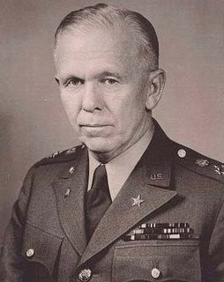
George Marshall. (1880-1959). Secretario de Estados entre 1947 y 1949.
Secretario de defensa entre 1950 y 951.

Programa de Recuperación económica, conocido como Plan Marshall Discurso de George Marshall. Universidad de Harvard. 6 de Junio de 1947.

No necesito decirles, señores, que la situación mundial es muy seria (…). Al considerar lo que se precisa para la rehabilitación de Europa, la pérdida física de vida, la destrucción visible de ciudades, factorías, minas y ferrocarriles, fueron correctamente estimadas, pero se ha hecho obvio en los últimos meses que esta destrucción visible era probablemente menos seria que la dislocación de toda la fábrica de la economía europea (…).
La verdad de la cuestión es que las necesidades de Europa para los próximos tres o cuatro años en alimentos y otros productos esenciales procedentes del exterior, principalmente de América, son tan superiores a su presente capacidad de pago, que tienen que recibir una ayuda adicional sustancial o enfrentarse con un deterioro económico, social y político de un carácter muy grave. El remedio consiste en romper el círculo vicioso y restaurar la confianza de la gente europea en el futuro económico de sus propios países y de Europa como un todo. El fabricante y el granjero a lo largo y ancho de amplias áreas tiene que tener capacidad y voluntad de cambiar sus productos por monedas cuyo valor continuo no esté constantemente en cuestión.
Dejando a un lado el efecto desmoralizador sobre el ancho mundo y las posibilidades de desórdenes resultantes de la desesperación de la gente afectada, las consecuencias para la economía de los Estados Unidos parecen evidentes a todos. Es lógico que los Estados Unidos hagan cuanto esté en su poder para ayudar a volver a una salud económica normal en el mundo, sin la cual no cabe estabilidad política ni paz segura. Nuestra política no va dirigida contra ningún país, ni ninguna doctrina, sino contra el hambre, la pobreza, la desesperación y el caos. Su objetivo debe ser la vuelta a la vida de una economía operante en el mundo, de forma que permita la aparición de condiciones políticas y sociales en las que puedan existir instituciones libres. Tal ayuda, a mi modo de ver, no debe llevarse a cabo en pedazos a medida que se desarrollen las crisis. Cualquier ayuda que este Gobierno pueda prestar en el futuro debe procurar una cura antes que un simple paliativo.
Cualquier gobierno que esté dispuesto a ayudar en la tarea de la recuperación, encontrará, estoy seguro de ello, plena cooperación por parte del Gobierno de los Estados Unidos. Cualquier gobierno que maniobre para bloquear la recuperación de otros países no puede esperar apoyo de nosotros. Más aún, los gobiernos, partidos políticos o grupos que traten de perpetuar la miseria humana al objeto de aprovecharse de ella políticamente o de otra manera, encontrarán la oposición de los Estados Unidos.
Es ya evidente que, antes de que el Gobierno de los Estados Unidos pueda ir mucho más lejos en sus esfuerzos para aliviar la situación y ayudar a situar al mundo entero en su camino hacia la reconstrucción, tiene que haber algún acuerdo entre los países de Europa en cuanto a lo que requiere la situación y a la parte que estos países mismos tomarán en orden a dar el adecuado efecto a cualquier acción que pueda ser emprendida por este Gobierno. No resultaría ni conveniente ni eficaz para este Gobierno intentar montar unilateralmente un programa encaminado a poner a Europa de pie económicamente. Este es el asunto de los europeos. La iniciativa, pienso yo, tiene que venir de Europa. El papel de este país debe consistir en una ayuda amistosa en la elaboración de un programa europeo y un ulterior apoyo a dicho programa en la medida en que pueda ser práctico para nosotros hacerlo. El programa debería ser un programa combinado, aceptado por un buen número de naciones europeas, si no por todas.
Parte esencial de cualquier acción afortunada por parte de los Estados Unidos es que el pueblo de América comprenda, por su parte el carácter del problema y los remedios a aplicar. La pasión política y los prejuicios no deben intervenir. Con previsión, y con la voluntad de nuestro pueblo de enfrentarse con la ingente responsabilidad que la historia ha puesto claramente sobre nuestro país, las dificultades que he subrayado pueden ser superadas, y lo serán.

Mapa de distribución del Plan Marshall
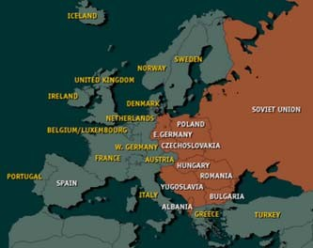

En el mapa se puede visualizar la línea de demarcación que se generó a partir de la distribución del Plan Marshall. Toda el área controlada por la Unión Soviética se mantuvo al margen de la ayuda económica prestada por Estados Unidos, en el mapa esta área está coloreada con amarillo, y de ella forman parte los siguiente países: Polonia, Alemania Oriental, Checoslovaquia, Hungría, Rumania, Bulgaria, Yugoslavia y Albania. Posteriormente, producto de la ruptura entre la Unión Soviética y Yugoslavia, este último también pasa a ser parte de los países beneficiados por la ayuda económica de Estados Unidos, pero no se encuentra directamente incluido en el Plan Marshall.Entre los países de Europa occidental, solo España se mantuvo al margen del Programa de Recuperación Económica.

